Výročná správa Polikliniky Sabinov, n.o. za rok 2014

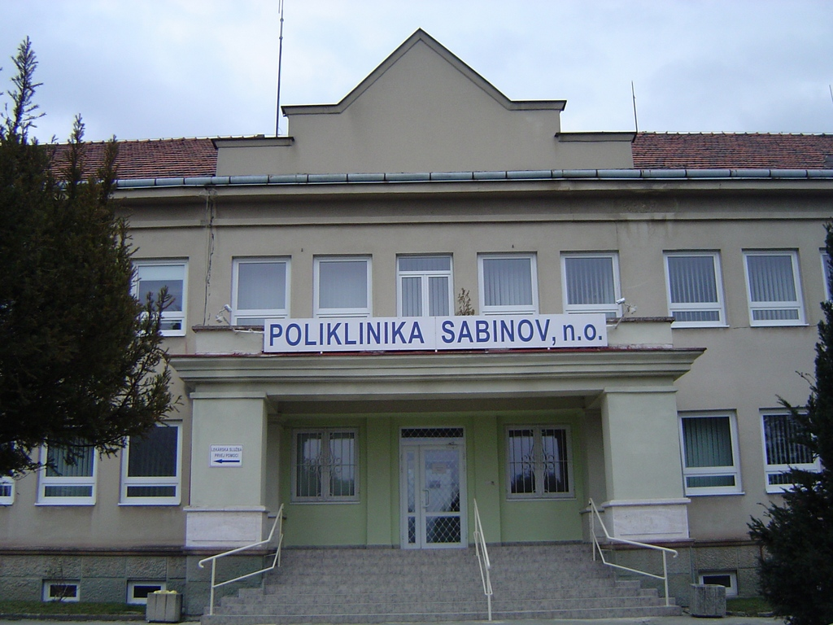

Obsah

Profil spoločnosti
Predmet činnosti
História
Orgány spoločnosti
Organizačná štruktúra
Ekonomika spoločnosti a finančná situácia spoločnosti
Sociálny fond 2014
Rozdelenie zisku 2014
Súvaha
Výkaz ziskov a strát
Správa nezávislého audítora k ročnej účtovnej závierke/Vyhlásenie účtovnej jednotky

2

Profil spoločnosti

Identifikačné údaje

Obchodné meno: Poliklinika Sabinov, n.o.
Sídlo: SNP 1, 083 01 Sabinov
IČO: 37 886 827
IČ DPH: SK2022024345
Právna forma: nezisková organizácia
Zakladateľ: Mesto Sabinov, Námestie slobody 57, zastúpené
Ing. Petrom Molčanom, primátorom mesta
Dátum registrácie: 1.7.2005 pod č.OVVS-116/2005-NO
Krajským úradom v Prešove

Výška základného imania: 103.361 €
Telefonický kontakt: 051/452 1257, 051/ 452 1331
FAX: 051/452 1331
email:
poliklisabi@stonline.sk

Predmet činnosti

Poliklinika Sabinov, n.o. je právnym subjektom a bola založená Mestom Sabinov podľa § 5 zákona č.213/1997 Z.z. o neziskových organizáciách poskytujúcich všeobecne prospešné služby v znení zákona č.35/2002 Z.z. Predmetom činnosti je poskytovanie zdravotnej starostlivosti. Poskytovanie zdravotnej starostlivosti je hlavnou činnosťou, podnikateľskou činnosťou je dopravná služba – prevozy poistencov, podnájmom priestorov pre ostatné subjekty pôsobiace v budove polikliniky, poliklinická lekáreň a kopírovanie. Tieto činnosti sú financované z prostriedkov zdravotných poisťovní: Všeobecná zdravotná poisťovňa, Dôvera – zdravotná poisťovňa a UNION – zdravotná poisťovňa.

3
História spoločnosti

Poliklinika Sabinov bola s účinnosťou od 1.7.1991 štátnou príspevkovou organizáciou s právnou subjektivitou s predmetom činnosti: poskytovanie ambulantnej liečebno-preventívnej starostlivosti. Po prechode kompetencií na obce a mestá prešla Poliklinika Sabinov pod zriaďovateľskú pôsobnosť Prešovského samosprávneho kraja. PSK zriaďovacou listinou zo dňa 11.4.2003 na dobu neurčitú a s účinnosťou od 1.1.2003 zriadil príspevkovú organizáciu s právnou subjektivitou a názvom Poliklinika Sabinov, IČO: 00610 585 s predmetom činnosti poskytovanie ambulantnej, špecializovanej zdravotnej starostlivosti a dopravnej zdravotnej služby.
Prešovský samosprávny kraj previedol 1.7.2005 nehnuteľný a hnuteľný majetok na Mesto Sabinov na základe zmlúv o prevode nehnuteľného a hnuteľného majetku zo dňa 20.6.2005.Dňa 20.6.2005 bola uzavretá Zmluva o prevode zriaďovateľskej pôsobnosti č.1/2005 medzi PSK a Mestom Sabinov. Touto zmluvou Mesto Sabinov prevzalo zriaďovateľskú pôsobnosť k príspevkovej organizácii Poliklinika Sabinov. Následne Rozhodnutím č.2632/2005 zo dňa 30.6.2005 a s účinnosťou od 1.7.2005 Mesto Sabinov zrušilo príspevkovú organizáciu Poliklinika Sabinov, IČO: 00610585 s tým, že: Predmet činnosti zrušovanej príspevkovej organizácie - poskytovanie ambulantnej liečebno-preventívnej starostlivosti, záchrannej zdravotnej služby a dopravnej zdravotnej služby v rozsahu zabezpečovanom zrušovanej príspevkovej organizácie preberá nezisková organizácia Poliklinika Sabinov, n.o., IČO: 37 886 827.Pohľadávky, záväzky, pracovnoprávne vzťahy zrušovanej príspevkovej organizácie prevzala nezisková organizácia, nehnuteľný a hnuteľný majetok prevzala nezisková organizácia formou nájmu na základe zmluvy.
Polikliniku Sabinov, n.o. založilo Mesto Sabinov,Námestie Slobody 57, IČO: 327735 zastúpené Ing. Petrom Molčanom – primátorom mesta podľa § 5 zákona č.213/1997 o neziskových organizáciách poskytujúcich všeobecne prospešné služby v znení zákona č.35/2005.Krajský úrad v Prešove vydal 1.7.2005 pod č.2005/07670/02/Cm rozhodnutie, v ktorom registruje od 1.7.2005 pod č.OVVS-116/2005 – NO neziskovú organizáciu poskytujúcu všeobecne prospešné služby s názvom Poliklinika Sabinov,n.o., sídlo ul. SNP 1, 083 01 Sabinov. Rozhodnutím PSK zo dňa 30.6.2005 č.4282/2005/OZ-ORU bolo poliklinike vydané povolenie na poskytovanie zdravotnej starostlivosti v rozsahu zabezpečovanom príspevkovou organizáciou.

4

Orgány spoločnosti
Orgány neziskovej organizácie sú:
- správna rada
- riaditeľ
- dozorná rada

Správna rada je najvyšším orgánom spoločnosti. Schvaľuje rozpočet, závierku a rozhoduje o zásadných a dôležitých veciach v neziskovej organizácii. Prvými členmi správnej rady neziskovej organizácie boli:
MUDr. Igor Niroda – predseda, Ing. Marián Rychvalský – člen, František Miščík – člen, Pharm.Dr.Beáta Pasternáková – člen, Darina Karnišová – člen

Riaditeľom neziskovej organizácie a štatutárnym zástupcom je Ing. Miroslav Čekan.

Dozorná rada je kontrolným orgánom spoločnosti, ktorý dohliada na činnosť neziskovej organizácie. Dozorná rada je trojčlenná. Prvými členmi dozornej rady neziskovej organizácie boli:
Ing. Magdaléna Čorbová – predseda, MUDr. František Smrek –člen, Ing. Anton Marcinko- člen

Správna rada v roku 2014 pracovala v tomto zložení: MUDr. Igor Niroda predseda, Ing.Marián Rychvalský, Ján Petija. Ing. Roman Jakubiv, MVDr. Kvetoslava Balčáková

Dozorná rada v roku 2014 pracovala v tomto zložení: Mgr. Jozef Čičvák predseda, MUDr. František Smrek, Darina Karnišová.

Organizačná štruktúra

Organizačná štruktúra Polikliniky Sabinov, n.o je upravená Organizačným poriadkom. Organizačne sa Poliklinika Sabinov, n.o. člení na oddelenia alebo ambulancie, ktoré majú svojich vedúcich pracovníkov. Ich nadriadeným je riaditeľ Polikliniky Sabinov, n.o.

5
a) Spoločné vyšetrovacie a liečebné zložky (SVaLZ)
- Centrálny RTG + zubný RTG
- FRO (balneológia a liečebná rehabilitácia)
- Mamografia

b) Odborné ambulancie:
- ambulancia vnútorného lekárstva (endokrinologická poradňa)
- táto ambulancia zastrešuje aj špecializované zdravotnícke zariadenie denný stacionár pre dospelých
- fyziatricko-rehabilitačná ambulancia
- chirurgická ambulancia
- psychiatrická ambulancia

c) iné ambulancie
- LSPP detská – okres Sabinov
- LSPP pre dospelých – okres Sabinov

d) Dopravná služba Sabinov a Lipany
e) Poliklinická lekáreň

f) nezdravotnícka činnosť – oddelenie THP
Poliklinika Sabinov, n.o. zabezpečuje okrem uvedených činností aj správu budov a podnájom priestorov pre neštátne zdravotnícke zariadenia v počte 25 a pre služby bufetu v počte 1.

Priemerný počet zamestnancov v roku 2014 vo FO : 45,5
Počet vedúcich zamestnancov v roku 2014 vo FO: 10

6
Ekonomika spoločnosti a finančná situácia spoločnosti

Ekonomika spoločnosti je dlhodobo stabilizovaná. K stabilite spoločnosti prispeli aj eurofondy, ktoré síce priniesli zlepšenie komfortu v poliklinike (vzhľad, zníženie energetickej náročnosti -zateplenie, kotolňa, solárne kolektory, sociálne zariadenia a iné), no zároveň vygenerovali ďalšie náklady (navýšenie zamestnancov RTG, servis a iné). Veľkým prínosom pre polikliniku a jej rozvoj bolo zahájenie činnosti poliklinickej lekárne od r.2013. V roku 2014 nepribudla v poliklinike nová ambulancia, avšak v ďalšom období sa ráta s rozšírením úväzku a priestorov neštátnej urológickej ambulancie vrátane zákrokov z dôvodu veľkého záujmu pacientov o túto ambulanciu. V roku 2014 došlo k predaju spoločnosti prevádzkujúcej aj laboratórium v Sabinove, čo sa prejavilo výpadkom laboratória v letných mesiacoch. Po rokovaniach so spoločnosťou Medirex táto súhlasila so zriadením laboratória v Sabinove za určitých podmienok, ktoré musela splniť aj poliklinika. V súčasnosti je záujem zo strany nových lekárov o zriadenie ďalších ambulancií v priestoroch polikliniky (očná,kožná,gynekologická..),avšak v poliklinike nie sú teraz voľné priestory na prenájom a zriadenie nových ambulancií je závislé od súhlasu a možností od zdravotných poisťovní.
Hospodársky výsledok neziskovej organizácie za účtovné obdobie k 31.12.2014 je po zdanení je zisk v objeme 861,69 €.Oproti obdobiu k 31.12.2013 je zisk nižší o 8 149,27 €, takže minuloročný zisk bol v objeme 9 010,96 €. Z hodnotenia úrovne a štruktúry výnosov vyplýva, že na výnosoch vykázaných v sume 2.287.332,25 € sa najväčšou mierou podieľali tržby lekárne vo výške 1.316.243,78 € a tržby z predaja služieb za vlastné výkony v sume 801.948,60 €. Tržby z lekárne poklesli oproti roku 2013, naproti tomu narástli tržby za predaj služieb polikliniky, t.j. služieb z poskytovania zdravotnej starostlivosti. Tržbami za vlastné výkony sú tržby z hlavnej činnosti - výkony lekárov pre poistencov zdravotných poisťovní, tržby z podnikateľskej činnosti – výkony za prevozy poistencov, podnájom priestorov neštátnym lekárom a iným subjektom a kopírovanie.
Náklady v objeme 2.284.526,27 € v porovnaní s r. 2013 klesli o 26 929,37 €. Najväčší podiel na tomto znížení majú náklady na predaný tovar poliklinickej lekárne. Znížili sme náklady na materiál, energie, opravy. Aj napriek celkovému zníženiu nákladov sme zaznamenali významný nárast v mzdových nákladoch, zákonnom sociálnom poistení, ostatnom sociálnom poistení, zákonnych sociálnych nákladoch.
V roku 2014 Poliklinika Sabinov, n.o. zakúpila ďalšie sanitné vozidlo pre dopravnú službu, ďalej investovala do novej telefónnej ústredne s priamym volaním do jednotlivých ambulancií, ďalšia investície bola do bezbariérovej rampy na psychiatriu, pľúcnu ambulanciu
7
a urologickú ambulanciu, kde boli požiadavky hlavne kvôli ležiacim pacientom. Na RTG-mamografii vznikla potreba ďalšej diagnostickej stanice zakúpenej poliklinikou. Na LSPP-detské došlo k zakúpeniu CRP prístroja na diagnostiku zápalových ochorení. V roku 2014 poliklinika zabezpečovala opravy na jednotlivých ambulanciách (rehabilitácia,psychiatria) vrátane investícii do interiérového vybavenia, postupne boli riešené havarijné stavy na potrubiach vodovodných a kanalizačných v budove polikliniky a mimo nej, ďalej opravy a revízie elektriny, protipožiarne opatrenia a iné.
Rok 2014 bol prvým rokom, kedy začalo 5-ročné obdobie monitorovania projektu a sledovania výsledkových ukazovateľov projektu „Modernizácia Polikliniky Sabinov, n.o.“. Výsledky kontrol vykonaných MZ SR a vládny audit MF SR v roku 2013 a 2014 potvrdili opodstatnenosť projektu vrátane naplnenia výsledkových ukazovateľov. Voči poliklinike v súčasnosti nie sú vedené žiadne súdne spory.

Stav pohľadávok:

Pohľadávky v €: k 31.12.2012 k 31.12.2013 k 31.12.2014
VšZP Prešov: 106.370,44 201.304,34 210 864,84
ostatné zdravotné poisťovne 31.483,46 46.070,75 40 202,83
ostatné pohľadávky: 6.549,24 61.810,63 37 775,32
opravné položky -2.956,95 -2.956,95 - 3 392,52
Pohľadávky spolu 141.446,19 306.228,77 285 450,47

Celkový objem pohľadávok v porovnaní s rovnakým obdobím minulého roka sa znížil o 20 778,3 € Znížili sa ostatné pohľadávky, nárast pohľadávok sme zaznamenali vo vzťahu k najväčšej zdravotnej poisťovni – VšZP, kde došlo k ich navýšeniu o 9 560,50 €, a v ostatných zdravotných poisťovniach pohľadávky klesli oproti r. 2013.

Stav záväzkov: k 31.122012 k 31.12.2013 k 31.12.2014

Cudzie zdroje v €: 312.484,30 468.080,71 489 318,20

Rezervy zákonné 16.284,04 18.470,29 26 892,50
Dlhodobé záväzky: 6.999,96 8.131,55 27 431,60

8

Krátkodobé záväzky: 199.824,27 344.940,76 368 455,99
Z toho: - z obchodného styku 156.152,07 288.831,26 291 811,39
- záväzky voči zamestnancom 25.623,00 30.638,01 42 035,75
- zúčt. s inštitúciami sociál. zabezp. 14.327,12 18.633,21 26 155,37
- daňové záväzky 3.722,08 6.838,28 8 453,48

Bankové úvery 89.376,03 96.538,11 66 538,11

Prechodné účty pasívne 737.496,58 824.206,35 724 307,64
- -z toho výnosy bud. Období 737.146,58 823.856,35 723 957,64
-výdavky budúcich období 350 350 350
Celkový objem cudzích zdrojov je v porovnaní s rovnakým obdobím minulého roka vyšší o 21 237,49 € z dôvodu nárastu dlhodobých záväzkov a rezerv. Došlo aj k nárastu záväzkov voči zamestnancom a odvodovým povinnostiam z dôvodu nárastu miezd v poliklinike. Krátkodobé záväzky z obchodného styku mierne narástli oproti roku 2013. Z dôvodu splácania istiny dlhodobého úveru na lekáreň došlo k zníženiu úveru voči SLSP o 30 000 €. Prechodné účty pasívne Účet 384 – Výnosy budúcich období tvoria hlavne dotácie z prostriedkov ŠR, EÚ a z rozpočtu mesta Sabinov spolu v objeme: 723.957,64 €, ktoré nie sú súčasťou záväzkov polikliniky.

Tabuľka hlavných ukazovateľov hospodárenia neziskovej organizácie

Ukazovateľ | Merná  jedn. | 2011 | 2012 | 2013 | 2014
Výnosy | € | 732.980,28 | 838.722,62 | 2.321.644,40 | 2 287 332,25
Náklady | € | 722.493,61 | 837.444,33 | 2.311.455,64 | 2 284 526,27
Výsledok hospodárenia po zdanení | € | 10.255,08 | 1.202,89 | 9.010,96 | 861,69
Majetok celkom | € | 342553,43 | 1.175.207,17 | 1.425.321,42 | 1 342 510,93
Z toho: obežný | € | 236.692,65 | 206.740,35 | 458.598,67 | 463 450,33
Vlastné imanie | € | 127.023,40 | 125.226,29 | 133.034,36 | 128 885,09
Záväzky(bez prechod.) | € | 94.207,94 | 312.484,30 | 468.080,71 | 489 318,20
Pohľadávky | € | 132.295,21 | 141.446,19 | 306.228,77 | 285 450,47
Bežná likvidita I. st. |  | 1,36 | 0,19 | 0,26 | 0,26
Likvidita II. Stupňa |  | 3,1 | 0,9 | 1,14 | 1,03
Likvidita III. Stupňa |  | 3,11 | 1,03 | 1,32 | 1,26
Priemerná doba obratu pohľadávok | dni | 65,88 | 61,56 | 47,67 | 45,55
Priemerná doba obratu záväzkov | dni | 46,91 | 136,2 | 73,59 | 78,08
Celková zadĺženosť | % | 23,43 | 26,58 | 32,84 | 36,45
Vlastné financovanie |  | 0,37 | 10,65 | 9,33 | 9,60
Priemerný stav prac. |  | 42 | 42 | 46 | 46
Rentabilita nákladov | % | 1,42 | 0,14 | 0,39 | 0,04
Rentabilita tržieb | % | 1,40 | 0,14 | 0,39 | 0,04
Čistý pracovný kapitál | € | 160.644,72 | 6.916,08 | 113.657,91 | 94 994,34

Tabuľka hlavných ukazovateľov je spracovaná za obdobie rokov 2011 až 2014. Z porovnania výsledku hospodárenia Polikliniky Sabinov, n.o. za uvedené roky vyplýva, že nezisková organizácia zhodnocuje majetok, ktorý má v prenájme od mesta a zvyšuje hodnotu svojho majetku. Hladné hospodárske výsledky dosahuje od roku 2005, pričom aj v r. 2014 dosiahla zisk 862 €. Ukazovatele likvidity sú v celku priaznivé, poukazujú na skutočnosť, že spoločnosť nemá problémy so splácaním svojich záväzkov. Výrazný nárast majetku zaznamenávame v poliklinike od roku 2012 a 2013, kedy došlo k čerpaniu prostriedkov EÚ na modernizáciu polikliniky (investície do budov a zdravotníckej techniky,vrátane IKT).Rovnako v roku 2012 a 213 došlo k nárastu záväzkov, čo súviselo s čerpaním prostriedkov z EÚ a následným preplácaním dodávateľom. V roku 2013 bola otvorená poliklinická lekáreň a z dôvodu nákupu liekov a špeciálneho zdravotného materiálu sa opäť výrazne zvýšili záväzky. Poliklinika platí svoje záväzky priebežne v lehote splatnosti. Zároveň došlo v porovnaní s rokom 2012 a 2013 k navýšeniu pohľadávok, zvlášť voči zdravotným poisťovniam, vzhľadom na fakturované výkony lekárne – lieky. Uvedené ukazovatele charakterizujú finančnú stabilitu a samostatnosť zdravotníckeho zariadenia, keď v r. 2014 poliklinika prvykrát nečerpala dotácie z Mesta Sabinov

10
Sociálny fond 2014

Tvorba a čerpanie sociálneho fondu v roku 2014 boli následovné:
Počiatočný stav fondu 8131
Prírastky fondu 11001
Úbytky fondu 5497
Zostatok fondu 13635
Zo sociálneho fondu boli čerpané finančné prostriedky na stravovanie zamestnancov.

Rozdelenie zisku za rok 2014

Zisk po zdanení 862
Prídel do rezervného fondu 862
Prídel do sociálneho fondu 0

11

